 CURSUL 12

## 

**REȚELE DE CALCULATOARE. INTERNET**

## **Definiţie, caracteristici**

În ultimele decenii, caracterizate printr-o explozie informaţională fără precedent în istoria omenirii, o importanţă deosebită au dobândit-o capacitatea şi resursele de comunicaţie de care dispun proiectanţii şi utilizatorii sistemelor informatice, în cadrul cărora un loc important îl ocupă calculatorul electronic.

Prelucrarea datelor cu ajutorul calculatoarelor, şi totodată metodele utilizate în acest scop, a fost strâns legată de evoluţia care a avut loc în domeniul **IT**-ului (*Information Technology*), şi în special în cel al telecomunicaţiilor şi al evoluţiei extraordinare a componentelor hardware şi software.

Calculatoarele sunt utilizate, din ce în ce mai mult, în cele mai diverse domenii ale activităţii umane. În ziua de astăzi nu se poate vorbi despre un domeniu de activitate în care prelucrarea datelor să nu se efectueze cu ajutorul unui calculator. Aceasta deoarece culegerea şi prelucrarea informaţiilor existente, nu s-ar putea executa corect şi în timp optim pentru sistemul căruia i se adresează, fără ajutorul calculatorului.

Primele aplicaţii practice, stabile, care au permis teleprelucrarea datelor au fost realizate cu mult în urmă (anii 1957), ajungându-se în prezent la exploatarea unui număr foarte mare de calculatoare şi reţele de calculatoare. Despre aceste calculatoare se spunea că sunt instalate, sau lucrează, în medii de teleprelucrare. De aici putem trage concluzia că prin***mediu de teleprelucrare*** *se înţelege ansamblul de mijloace hardware şi software care permite prelucrarea la distanţă a informaţiei*. Practic orice sistem care comunică cu alte sisteme prin cel puţin o linie de comunicaţie reprezinta un mediu de teleprelucrare.

***Teleprelucrarea datelor*** este un procedeu de prelucrare automată a informaţiei, a cărui caracteristică principală este utilizarea unui calculator cu performanţe ridicate, denumit generic *calculator principal*, sau *server*, de către mai mulţi utilizatori, situaţi în locuri diferite şi la distanţă faţă de calculatorul principal, transmisia informaţiei făcându-se prin sisteme de telecomunicaţie.

Reţelele de calculatoare au apărut din necesitatea partajării datelor, şi a resurselor hardware, existente într-o organizaţie, între mai mulţi utilizatori. În fiecare organizaţie existau un număr oarecare de calculatoare, fiecare lucrând independent. Cu timpul aceste calculatoare, pentru a putea fi utilizate într-un mod mai eficient, au fost conectate împreună prin intermediul unor dispozitive, dând astfel naştere la o reţea de calculatoare.

O ***reţea de calculatoare*** reprezintă un ansamblu de calculatoare interconectate prin intermediul unor medii de comunicaţie, asigurându-se în acest fel utilizarea în comun de către un număr mare de utilizatori a tuturor resurselor fizice (hardware), logice (software şi aplicaţii de bază) şi informaţionale (baze de date) de care dispune ansamblul de calculatoare conectate.

De asemenea, mai putem spune că printr-o ***reţea de calculatoare*** înţelegem o colecţie de calculatoare autonome interconectate între ele. Se spune despre două calculatoare că sunt interconectate dacă sunt capabile să schimbe informaţii între ele.

Printre ***avantajele*** lucrului într-o reţea de calculatoare amintim:

* împărţirea resurselor existente;
* creşterea fiabilităţii prin accesul la mai multe echipamente de stocare alternative;
* reducerea costurilor prin partajarea datelor şi perifericelor folosite;
* scalabilitatea: creşterea performanţelor sistemului prin adăugarea de noi componente hardware;
* obţinerea rapidă a datelor;
* furnizarea unui mediu de comunicare etc.

O altă noţiune strâns legată de o reţea de calculatoare este ***lucrul în reţea*** care reprezintă conceptul de conectare a unor calculatoare care partajează resurse. Deci, resursele utilizate în comun de către o reţea de calculatoare pot fi:

* resurse fizice (imprimante, scanner-e etc.);
* resurse logice (software şi aplicaţii de bază);
* resurse informaţionale (baze de date).

## 

## **Tipuri de reţele**

În funcţie de criteriul de clasificare care se are în vedere există mai multe tipuri de reţele de calculatoare. Criteriile cele mai des utilizate în clasificarea reţelelor sunt:

* **După tehnologia de transmisie**:
* reţele cu difuzare (broadcast);
* reţele punct-la-punct.
* **După scara la care operează reţeaua** (distanţa):
* reţele locale LAN – Local Area Network;
* reţele metropolitane MAN – Metropolitan Area Network;
* reţele de arie întinsă WAN – Widw Area Network;
* Internet-ul.
* **După topologie**:
* reţele tip magistrală (bus);
* reţele tip stea (star);
* reţele tip inel (ring);
* reţele combinate.
* **După tipul sistemului de operare utilizat**:
* reţele peer-to-peer;
* reţele bazate pe server.
* **După modul de realizare a legăturilor între nodurile reţelei**:
* reţele cu comutare de circuite;
* reţele cu comutare de mesaje;
* reţele cu comutare de pachete.

În continuare vor fi enumerate principalele caracteristici ale fiecărui tip de reţea.

**Reţele cu difuzare (broadcast)** sunt acele reţele care au un singur canal de comunicaţie care este partajat (accesibil) de toate calculatoarele din reţea. Mesajul (numit *pachet*) poate fi adresat unui singur calculator, tuturor calculatoarelor din reţea (acest mod de operare se numeşte *difuzare*) sau la un subset de calculatoare (acest mod de operare se numeşte *trimitere multiplă*). Această tehnologie de transmisie este caracteristică reţelelor de tip LAN.

**Reţele punct la punct** sunt acele reţele care dispun de numeroase conexiuni între perechi de calculatoare individuale. Pentru a ajunge de la calculatorul sursă la calculatorul destinaţie, un pachet s-ar putea să treacă prin unul sau mai multe calculatoare intermediare. În funcţie de anumiţi parametri, caracteristici etc. sunt posibile trasee multiple, de diferite lungimi etc.

În general reţelele mai mici (reţele de tip LAN) utilizează *difuzarea* pentru transmiterea datelor, în timp ce reţelele mari (Internet-ul) sunt de obicei *punct-la-punct*.

**Reţele LAN** – **Local Area Network** – sunt în general *reţele private* localizate într-o singură cameră, clădire sau într-un campus de cel mult câţiva kilometri.

Caracteristicile de bază ale acestor reţele sunt:

* *mărimea*: reţelele LAN au în general dimensiuni mici, iar timpul de transmisie este limitat şi cunoscut dinainte;
* *tehnologia de transmisie*: constă dintr-un singur cablu la care sunt conectate toate calculatoarele (de aici vine numele de difuzare);
* *topologia*: LAN - urile pot utiliza diferite topologii: magistrală, inel etc. În figură sunt reprezentate două astfel de reţele: cu topologie magistrală şi inel;
* *protocoalele utilizate*: sunt transmitere cu jeton (token-passing) sau înţelegerea coliziunii (collision sensing).

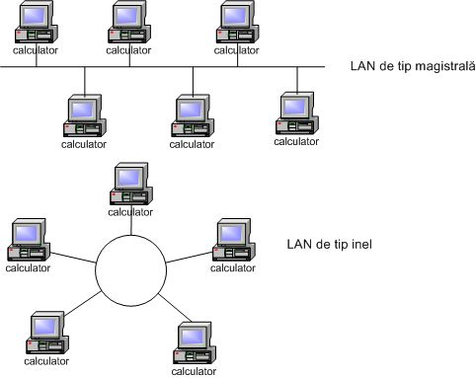

**Figura 1**  – Două reţele LAN: magistrală şi inel

**Reţele MAN** – **Metropolitan Area Network** – reprezintă o extensie a reţelelor LAN şi utilizează în mod normal tehnologii similare cu acestea. Aceste reţele pot fi atât *private* cât şi *publice.* O reţea MAN conţine numai un cablu sau două, fără să conţină elemente de comutare care dirijează pachetele pe una dintre cele câteva posibile linii de ieşire. Un aspect important al acestui tip de reţea este prezenţa unui mediu de difuzare la care sunt ataşate toate calculatoarele. Aceste reţele funcţionează, în general, la nivel de oraş.

**Reţele WAN** – **Wide Area Network** – sunt acele reţele care acoperă o arie geografică întinsă – deseori o ţară sau un continent întreg. Într-o astfel de reţea calculatoarele poartă numele generic de gazde(în literatura de specialitate se mai utilizează şi următorii termeni: *host* sau *sistem final*). Gazdele sunt conectate între ele prin intermediul unei **subreţele de comunicaţie**, numită pe scurt subreţea. Sarcina principală a subreţelei este să transmită mesajele de la o gazdă la altă gazdă.

**Subreţeaua** este formată din:

* **linii de transmisie**, numite circuite,canale sau trunchiuri, care au rolul de a transporta biţii între calculatoare;
* **elemente de comutare**, sunt calculatoare specializate, folosite pentru a conecta două sau mai multe linii de transmisie. Nu există o terminologie standard pentru denumirea acestor elemente de comutare; astfel putem întâlni diferiţi termeni pentru desemnarea acestora ca: noduri de comutare a pachetelor, sisteme intermediare, comutatoare de date. Termenul generic pentru aceste calculatoare de comutare este **router**. Fiecare calculator este în general conectat (face parte) la un LAN în care există un ruter, prin intermediul căruia se face legătura între două reţele diferite.

Reţeaua conţine numeroase cabluri sau linii telefonice, fiecare din ele legând două rutere. Dacă două rutere, care nu sunt legate între ele, doresc să comunice, atunci ele sunt nevoite să apeleze la un ruter intermediar.

Subreţeaua este de tip *punct-la-punct* (se mai utilizează şi următorii termeni: *subreţea memorează-şi-retransmite* sau *subreţea cu comutare de pachete*), deoarece principiul de funcţionare este următorul: când un pachet este transmis de la un ruter la altul prin intermediul unui alt ruter, acesta este reţinut acolo până când linia cerută devine disponibilă şi numai după aceasta este transmis mai departe.

Analizând figura de mai jos putem spune că *subreţeaua* se referă la colecţia de rutere şi linii de comunicaţie aflate în proprietatea operatorului de reţea. De exemplu, sistemul telefonic constă din centrale telefonice de comutare, care sunt conectate între ele prin linii de mare viteză şi sunt legate la domiciliile abonaţilor şi birouri prin linii de viteză scăzută. Aceste linii şi echipamente, deţinute şi întreţinute de către compania telefonică, formează subreţeaua sistemului telefonic. Telefoanele propriu-zise (în reţea gazde, sau sisteme) nu sunt o parte a subreţelei.

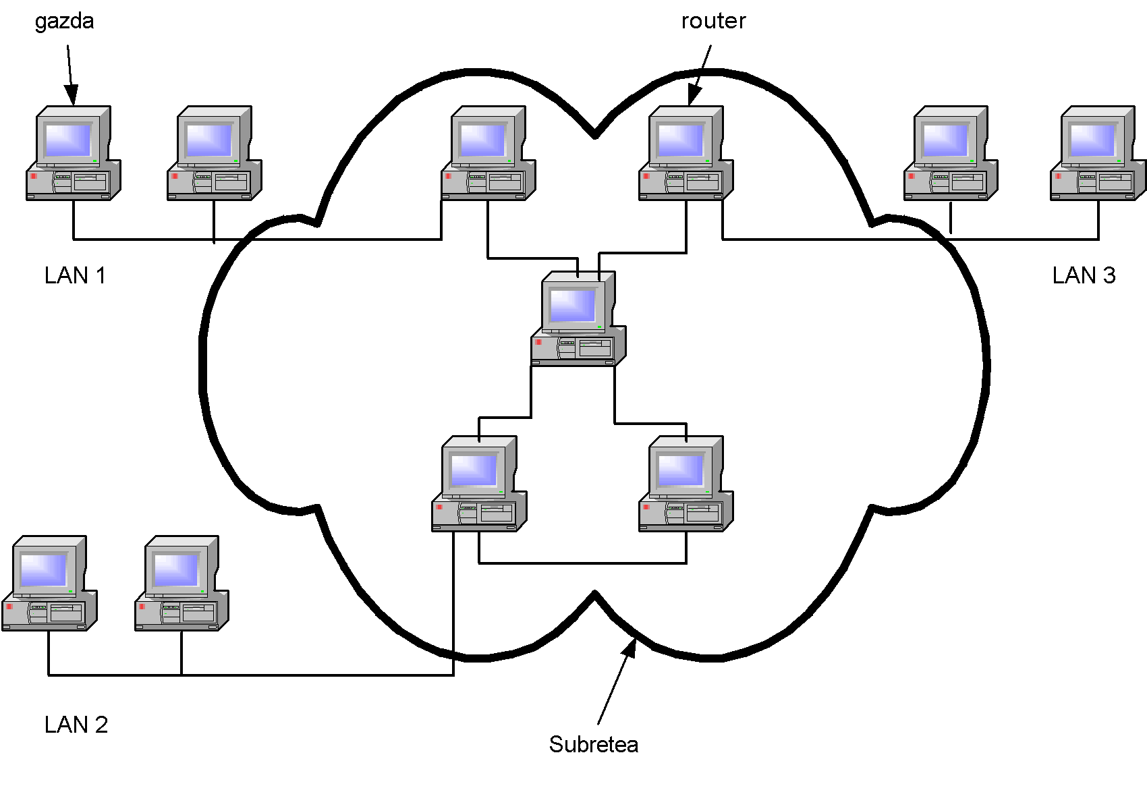

**Figura 2** – Alcătuirea unei subreţele

Combinaţia dintre o subreţea şi gazdele sale formează o **reţea**. În cazul unui LAN, reţeaua este formată din cabluri şi calculatoare; aici nu există cu adevărat o subreţea.

O problemă importantă în proiectarea unei reţele WAN este alegerea topologiei şi anume modul de interconectare a ruterelor.

O **inter-reţea** se formează atunci când se conectează între ele reţele diferite. De exemplu legarea unui LAN şi a unui WAN, sau legarea a două LAN-uri formează o inter-reţea.

**Internet**-ul este cea mai mare reţea de calculatoare la nivel mondial, fiind denumită şi reţeaua reţelelor, şi poate fi definită ca fiind un imens domeniu care conţine milioane şi milioane de informaţii. Toate aceste informaţii sunt plasate pe pagini Web, care sunt stocate pe server-ele diferitelor reţele.

La instalarea şi configurarea unei reţele, problema principală care se pune este alegerea topologiei optime şi a componentelor adecvate pentru realizarea ei. Când se proiectează topologia unei reţele, alegerea ei va fi determinată de mărimea, arhitectura, costul, şi administrarea reţelei.

Prin **topologie** se înţelege dispunerea fizică în teren a calculatoarelor, cablurilor, switch-urilor, ruter-elor, şi altor componente ale unei reţele, deci se referă la configuraţia spaţială a reţelei, la modul de interconectare şi ordinea existentă între componentele reţelei. Acest termen se poate referi şi la sublinierea arhitecturii de reţea, precum Ethernet sau Token Ring. Cuvântul „topologie” vine de la „topos”, care în limba greacă înseamnă „loc”.

**Notă** Termenul de „topologie” se poate referi fie la o topologie fizică a reţelei, care este actualul nivel fizic sau tipul cablării, sau la propria topologie logică, care reprezintă calea pe care semnalele sunt transmise de-a lungul reţelei. Această diferenţă este cel mai mult evidenţiată în reţelele Token Ring, în care cablarea este aranjată fizic într-o stea, dar al cărui semnal este transmis într-un cerc de la un calculator la următorul calculator. Termenul „topologie” fără altă descriere este utilizat cu înţelesul de nivel fizic.

Din punct de vedere topologic, o reţea de calculatoare este descrisă ca un *graf* format dintr-o serie de *noduri* (calculatoarele) interconectate între ele prin *arce* (cablurile).

Atunci când se alege topologia unei reţele un criteriu foarte important care se are în vedere este cel al performanţei reţelei. De asemenea, topologia unei reţele implică o serie de condiţii: tipul cablului utilizat (coaxial, torsadat, fibră optică), traseul cablului etc. Topologia unei reţele poate determina şi modul de comunicare a calculatoarelor în reţea. Topologii diferite implică metode de comunicaţie diferite, iar toate aceste aspecte au o mare influenţă în reţea.

În domeniul reţelelor locale sunt posibile mai multe topologii, dar topologiile de bază existente sunt:

* **magistrală**: *calculatoarele sunt conectate în mod linear*. Un exemplu de astfel de topologie este forma 10Base2 a Ethernet-ului;
* **inel**: *calculatoarele sunt conectate într-un inel*. Exemple: **FDDI** (*Fiber Distributed Data Interface*) (inel fizic şi logic), şi **Token Ring** (inel logic şi stea fizică);
* **stea**: *calculatoarele sunt conectate la un singur concentrator care este un hub* (Ethernet) sau un **MAU** (*Multistation Access Unit*) (topologia fizică Token Ring);
* **arborescentă**: *există mai multe topologii de tip stea conectate împreună într-o topologie magistrală*;
* **plasă**: *calculatoarele sunt conectate într-un model complex*. Această topologie este în mod normal utilizată numai în reţele de arie întinsă (WAN-uri) în care reţele diferite sunt conectate utilizând rutere.

**Topologia magistrală** (bus sau liniară) **–** este cea mai simplă şi mai uzuală metodă de conectare a calculatoarelor în reţea. Fiecare calculator este legat la un cablu coaxial comun. Acesta este închis la cele două capete cu rezistenţe numite terminatori. Toate calculatoarele conectate au drepturi egale în ceea ce priveşte accesul la reţea şi pot comunica între ele după dorinţă, fără ca un calculator principal să reglementeze fluxul de date între calculatoarele din reţea. În această topologie pachetele de date sunt transmise simultan tuturor calculatoarelor interconectate, dar pachetul este preluat şi interpretat doar de calculatorul căruia îi este adresat; circulaţia pachetelor se face în ambele sensuri, fiecare calculator putând să transmită şi să recepţioneze. *Cea mai cunoscută topologie magistrală este Ethernet*.

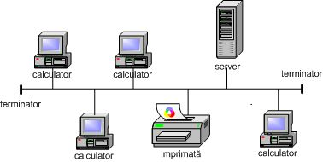

**Figura 3**  – Topologia magistrală

Printre cele mai importante caracteristici ale acestui tip de topologie amintim:

* constă dintr-un singur cablu, numit trunchi care conectează toate calculatoarele din reţea pe o singură linie;
* comunicaţia pe magistrală presupune înţelegerea următoarelor concepte:
* transmisia semnalului: la un moment dat numai un singur calculator poate transmite mesaje;
* reflectarea semnalului;
* terminatorul, utilizat pentru a opri reflectarea semnalului;
* este o *topologie pasivă*, adică calculatoarele nu acţionează pentru transmiterea datelor de la un calculator la altul;
* dacă un calculator se defectează, el nu afectează restul reţelei, cu condiţia ca placa de reţea a calculatorului respectiv să nu fie defectă;
* cablul din această topologie poate fi prelungit prin una din următoarele metode:
  + o componentă numită conector tubular (BNC);
  + prin intermediul unui dispozitiv numit repetor. Lungimea maximă a cablului utilizat pentru această topologie este de 185 m; dacă lungimea cablului depăşeşte această valoare, putem utiliza acest dispozitiv, care mai are şi rolul unui amplificator (amplifică semnalul înainte de a-l transmite mai departe în reţea);

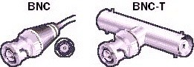

* reprezintă o conexiune multipunct - informaţiile emise de un calculator sunt recepţionate de toate celelalte calculatoare aflate în reţea;
* prezintă facilităţi de reconfigurare (toate calculatoarele conectate au drepturi egale);
* costul redus al suportului şi al dispozitivelor de cuplare.

Cele mai cunoscute topologii magistrală, care au fost utilizate în urmă cu câţiva ani sunt: 10Base-2 (ThinNet) şi 10Base-5 (ThickNet).

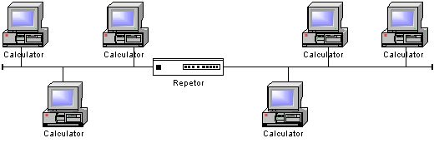

**Figura 4** – Prelungirea unei reţele prin intermediul unui repetor

**Topologia stea** (star) atunci când se utilizează această topologie toate calculatoarele sunt conectate la un nod central care joacă un rol particular în funcţionarea reţelei. Orice comunicaţie între două calculatoare se va face prin intermediul nodului central, care se comportă ca un comutator faţă de ansamblul reţelei.

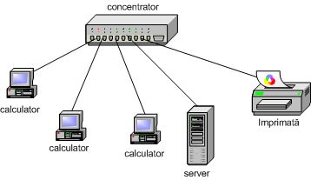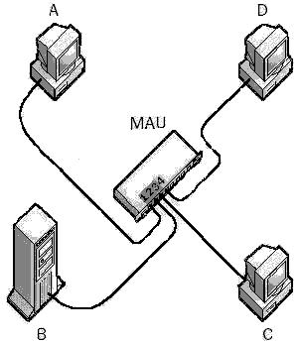

**Figura 5** – Topologia stea

Printre caracteristicile mai importante ale acestei topologii amintim:

* calculatoarele sunt conectate prin segmente de cablu (se utilizează în mod normal cablu de tip **UTP** (*Unshielded Twisted Pair*) la o componentă centrală numită concentrator (**HUB** – *Host Unit Broadcast* sau Switch);
* calculatoarele nu pot comunica direct între ele ci numai prin intermediul concentratorului;
* aceste reţele oferă resurse şi administraţie centralizate;
* reţelele mari necesită o lungime de cablu mare;
* dacă nodul central (hub-ul) se defectează, întreaga reţea devine inoperabilă (cade întreaga reţea);
* dacă un calculator sau cablul care îl conectează la hub se defectează, numai calculatorul respectiv este în imposibilitatea de a transmite sau recepţiona date în reţea;
* poate utiliza în mare parte cablajul telefonic vechi existent într-o societate;
* transferul informaţiei se face punct la punct dar, cu ultimele tipuri de comutatoare, este posibil şi un transfer multipunct.

**Topologia inel** (ring) într-o astfel de configuraţie toate calculatoarele sunt legate succesiv între ele, două câte două, ultimul calculator fiind conectat cu primul. Cea mai cunoscută topologie inel este Token Ring de la IBM. În cadrul acestei topologii fiecare calculator recepţionează datele de la predecesorul său, le verifică şi le transmite amplificat către calculatorul următor. Pentru a implementa o reţea cu o astfel de topologie se utilizează tehnologii precum: FDDI, SONET sau Token Ring.

Dintre caracteristicile mai importante ale acestei topologii enumerăm:

* conectează calculatoarele printr-un cablul în formă de buclă (nu există capete libere);
* este o *topologie activă* – este acea topologie în care calculatoarele regenerează semnalul şi transferă datele în reţea, fiecare calculator funcţionează ca un repetor, amplificând semnalul şi transmiţându-l mai departe, iar dacă îi este destinat îl copiază;
* mesajul (numit jeton) transmis de către calculatorul sursă este retras din buclă de către acelaşi calculator atunci când îi va reveni după parcurgerea buclei;

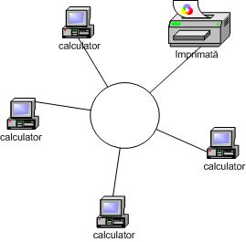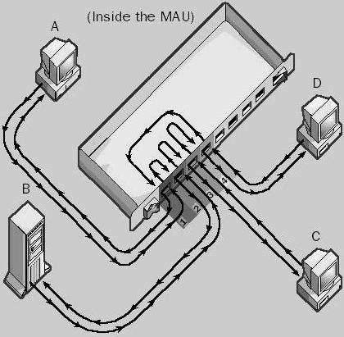

**Figura 6** – Topologia inel

* defectarea unui calculator afectează întreaga reţea;
* transmiterea datelor se face prin metoda jetonului (token passing).

**Topologia arborescentă** (**magistrală-stea**): reţelele care utilizează acest tip de topologie au în structura lor mai multe reţele cu topologie stea, conectate între ele prin intermediul unor trunchiuri liniare de tip magistrală. Această topologie este mai uşor de extins decât o topologie magistrală (care este limitată la un număr mic de calculatoare) sau stea (limitată de numărul de porturi ale concentratorului). Dacă un calculator se defectează, acest lucru nu va afecta buna funcţionare a reţelei, dar dacă se defectează un concentrator (hub), toate calculatoarele conectate la el vor fi incapabile să mai comunice cu restul reţelei.

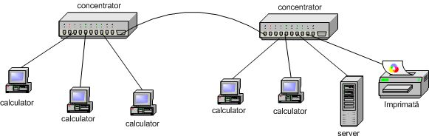

**Figura 7** – Topologia arborescentă magistrală – stea

**Topologia inel-stea** (**ierarhică stea**): este asemănătoare topologiei magistrală – stea. Deosebirea constă în modul de conectare a concentratoarelor: în topologia magistrală - stea ele sunt conectate prin trunchiuri lineare de magistrală, iar în topologia inel – stea sunt conectate printr-un concentrator principal.

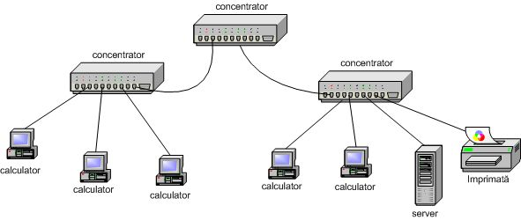

**Figura 8** – Topologia inel-stea

**Reţelele peer-to-peer** (de la egal la egal) sunt acele reţele în care partajarea resurselor nu este făcută de către un singur calculator; toate calculatoarele existente în reţea au acces la toate resursele reţelei.

Printre caracteristicile întrunite de aceste reţele amintim:

* numărul maxim de calculatoare care pot fi conectate la un singur grup de lucru (workgroup) este de 10;
* acest tip de reţea implică costuri mici, şi de aceea sunt des utilizate de către firmele mici;
* se utilizează atunci când zona este restrânsă, securitatea datelor nu este o problemă, organizaţia nu are o creştere în viitorul apropiat;
* toate calculatoarele sunt egale între ele; fiecare calculator din reţea este şi client şi server, neexistând un administrator responsabil pentru întreaga reţea.

**Reţele bazate pe server** sunt acele reţele care au în componenţa lor un server specializat: de fişiere; de tipărire; de aplicaţii; de poştă; de fax; de comunicaţii. Printre avantajele reţelelor bazate pe server amintim: partajarea resurselor; securitate; salvarea de siguranţă a datelor; redundanţă; număr de utilizatori.

Într-o **reţea combinată** există două tipuri de sisteme de operare pentru a oferi ceea ce mulţi utilizatori consideră a fi o reţea completă.

Din cele descrise până acum reiese faptul că toate reţelele au anumite componente, funcţii şi caracteristici comune, precum:

* server-ele sunt acele calculatoare care oferă resurse partajate pentru toţi utilizatorii reţelei;
* clienţi sunt acele calculatoare care accesează resursele partajate în reţea de un server;
* mediu de comunicaţie, reprezintă modul în care sunt conectate calculatoarele în reţea (tipul cablului utilizat, a modemului);
* date partajate, reprezintă fişierele puse la dispoziţie de serverele de reţea;
* resurse: fişiere, imprimante şi alte componente care pot fi folosite de utilizatorii reţelei.

Alţi termeni frecvent utilizaţi sunt:

* **subreţea**, termenul este potrivit în contextul unei reţele larg răspândite geografic, şi se referă la colecţia de rutere şi linii de comunicaţie aflate în proprietatea operatorului de reţea;
* **reţea**, reprezintă combinaţia dintre o subreţea şi gazdele sale (host-uri). În cazul unui LAN, reţeaua este formată din cablu şi gazde;
* **inter-reţea** (internetwork), ea se formează atunci când se conectează între ele reţele de tipuri diferite. Legarea unui LAN şi a unui WAN, sau legarea a două LAN-uri formează o inter-reţea.